Консультация для родителей «Пальчиковые игры для детей 5-6 лет»
Подготовила воспитатель Мурашова Е.В.

Пальчиковые игры для детей дают возможность родителям и воспитателям играть с детьми, радовать их и, вместе с тем развивать речь и мелкую моторику. Благодаря пальчиковым играм дети получает разнообразные сенсорные впечатления, у него развивается внимательность и способность сосредотачиваться. Пальчиковые игры формируют добрые взаимоотношения между детьми, а также между взрослым и ребёнком.
Пальчиковые игры и упражнения — уникальное средство для развития речи. Разучивание текстов с использованием «пальчиковой» гимнастики стимулирует развитие мышления, внимания, воображения. Ребёнок лучше запоминает стихотворные тексты, его речь делается точной и выразительной.
Рекомендации к проведению пальчиковых игр
1. Убедитесь в том, что ребенок знает основных персонажей стихов, песенок и
потешек.
2. Перед игрой с ребёнком можно проговорить её содержание, сразу при этом
показывая необходимые жесты, комбинации пальцев, движения.
3. Перед началом упражнений ребёнок разогревает ладони лёгкими
поглаживаниями до приятного ощущения тепла.
4. При проведении самых первых пальчиковых игр в стихотворной форме необходимо рассказывать медленно, чтобы ваш ребенок успел показать движение; по мере освоения движения меняйте темп.
5. Тексты пальчиковых игр можно не только рассказывать, но и петь на хорошо знакомую детям мелодию или просто под музыку.
6. Выполняйте упражнение вместе с ребёнком. При этом показывая
собственную увлечённость игрой.
7. При выполнении упражнений необходимо вовлекать, по возможности, все
пальцы рук ребенка.
8. Необходимо следить за правильной постановкой кисти руки, точным
переключением с одного движения на другое.
9. Нужно добиваться, чтобы все упражнения выполнялись ребёнком легко, без
сильного напряжения мышц руки, чтобы они приносили ему радость.
10. Все указания даются спокойным, доброжелательным тоном, чётко, без
лишних слов.
11. При повторных проведениях игры ребенок нередко начинает произносить
текст частично. Постепенно текст разучивается наизусть.
12. Выполняйте пальчиковую игру 3 - 5 раз.
13. Не торопитесь обновлять пальчиковую игру: в повседневном активе должно быть не более 2-3 разных игр. Новые игры вводите постепенно.
14. Не ставьте перед ребёнком несколько сложных задач сразу, иначе невыполнимая задача может «отбить» интерес к игре.
15. Никогда не принуждайте ребенка. Игра должна проводиться по желанию ребенка.
16. Если ребенок постоянно требует продолжения игры, постарайтесь
переключить его внимание на другое задание. Во всём должна
быть мера.
17. Никогда не начинайте занятие, если Вы утомлены, раздражены или
озабочены какими-то проблемами.
18. Не допускайте переутомление ребёнка в игре, которое может привести к
негативизму.
19. Помните: ребенок лучше развивается когда чувствует, что у него всё получается и им довольны близкие взрослые.
Хвалите своего ребенка даже за самые маленькие успехи!

Консультация для родителей
Пальчиковая гимнастика и развитие речи детей.
«Ум ребѐнка находится на кончиках его пальцев». В.А.Сухомлинский
«Рука – это инструмент всех инструментов» Аристотель.
«Рука – это своего рода внешний мозг»
Иммануил Кант
«Истоки способностей и дарований детей – на кончиках их пальцев. Чем больше уверенности в движениях детской руки, тем тоньше взаимодействие руки с орудием труда, сложнее движения, ярче творческая стихия детского разума. А чем больше мастерства в детской руке, тем ребенок умнее…»

Эти выводы не случайны. Действительно, рука имеет большое "представительство" в коре головного мозга, поэтому пальчиковые игры имеют большое значение для развития речи ребенка.
Ребѐнок развивается в движении. Его речевая активность напрямую зависит от общей двигательной активности, и, в частности, от развития тонких движений его пальцев. Мелкая моторика тесно связана со зрением, вниманием, памятью, восприятием, а также с развитием речи ребенка.
Для развития речи важно уделять внимание и развитию мелкой моторики. В последнее время всѐ больше детей приходит в детский сад с задержкой речевого развития, а так мы знаем, что мелкая моторика развивается параллельно с речевыми центрами, то можно заметить, что именно пальчиковая гимнастика больше всего помогает ребенку, учиться говорить.
Значение пальчиковой гимнастики для умственного и психического развития ребенка:
- Достигается хорошее развитие мелкой моторики и стимулируется развитие речи.
- Развивается умение подражать взрослому, вслушиваться, повторять действия.
- Расширяется кругозор ребенка.
- Повышается речевая активность.
- Развивается память ребенка, внимание, мышление, воображение.
- Развиваются творческие способности, фантазия.
Требования к проведению пальчиковых игр:
- При выполнении различных упражнений необходимо задействовать все пальцы руки, пальцы левой и правой рук следует нагружать равномерно.
- После каждого упражнения нужно расслаблять пальцы ( например, потрясти кистями рук). Упражнения должны быть построены таким образом, чтобы сочетались сжатие, растяжение, расслабление кисти; использовались изолированные движения каждого пальца.
- Подбор упражнений с учѐтом возрастных и индивидуальных возможностей детей.
- Наличие познавательной направленности текстов к упражнениям.
- Главное помнить золотое правило: игры и упражнения, пальчиковые разминки должны проводиться систематически.
Рекомендации по выполнению пальчиковой гимнастики
- Во время пальчиковых игр следует садиться друг против друга, так, чтобы лица взрослого и ребенка были на одной высоте и оба хорошо видели друг друга.
- Локти должны лежать или стоять на столе. Выполняя упражнения вместе с детьми, обязательно нужно демонстрировать собственную увлеченность игрой.
- При выполнении упражнений необходимо вовлекать, по возможности, все пальцы руки.
- Нужно добиваться, чтобы все упражнения выполнялись детьми легко, без чрезмерного напряжения мышц руки, чтобы они приносили радость.
- Все указания даются спокойным, доброжелательным тоном, чѐтко, без лишних слов. При необходимости отдельным детям оказывается помощь.
- Выбрав два или три упражнения, постепенно заменяют их новыми.
- Следует чѐтко придерживаться следующего правила: не ставить перед детьми несколько сложных задач сразу (к примеру: показывать движения и произносить текст). Так как объѐм внимания у детей ограничен, и невыполнимая задача может «отбить» интерес к игре.
- В условиях детского сада, пальчиковую игру можно провести утром перед завтраком, во время динамической паузы на занятиях, для активизации внимания и как средство заполнения свободного времени перед обедом.
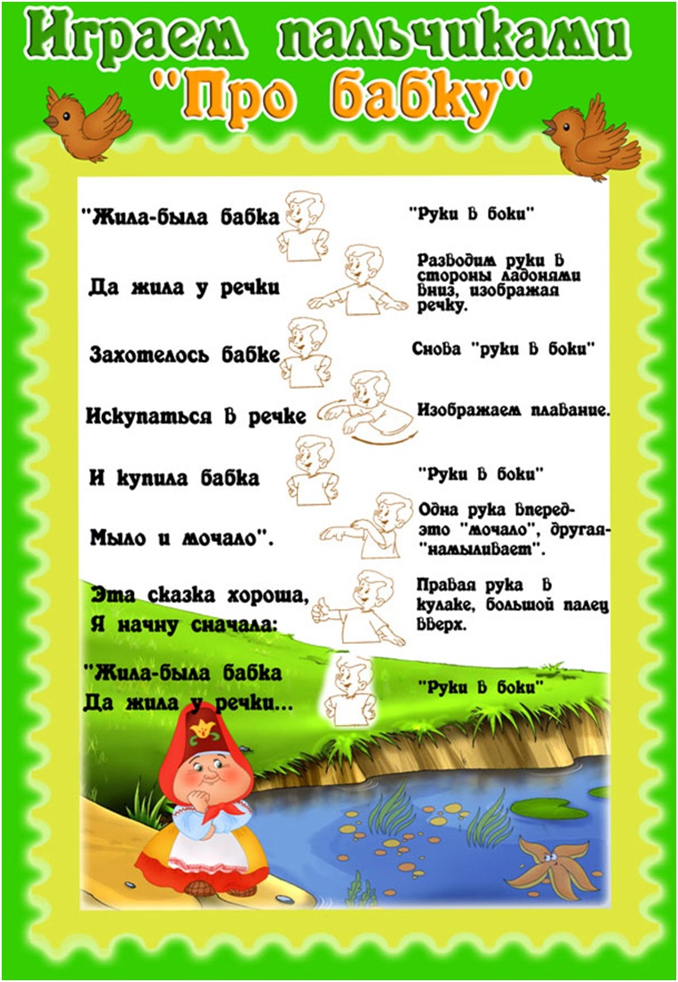
Группы пальчиковых игр
Пальчиковые игры разнообразны по содержанию и делятся на группы:
Игры – манипуляции.
«Ладушки-ладушки…», «Сорока-белобока…» - указательным пальцем осуществляют круговые движения. «Пальчик-мальчик, где ты был?..»,
«Мы делили апельсин…», «Этот пальчик хочет спать…»,
«Этот пальчик – дедушка…», «Раз, два, три, четыре, кто живѐт в моей квартире?..», «Пальчики пошли гулять…»
- ребѐнок поочерѐдно загибает каждый пальчик. Эти упражнения он может выполнять самостоятельно или с помощью взрослого. Они развивают воображение: в каждом пальчике ребѐнок видит тот или иной образ.
Сюжетные пальчиковые упражнения.
«Пальчики здороваются» - подушечки пальцев соприкасаются с большим пальцем (правой, левой руки, двух одновременно).
«Распускается цветок» - из сжатого кулака поочерѐдно «появляются» пальцы. «Грабли» - ладони на себя, пальцы переплетаются между собой.
«Ёлка» - ладони от себя, пальцы в «замок» (ладони под углом друг к другу). Пальцы выставляют вперѐд, локти к корпусу не прижимаются. К этой группе относятся также упражнения, которые позволяют детям изображать предметы транспорта и мебели, диких и домашних животных, птиц, насекомых, деревьев.
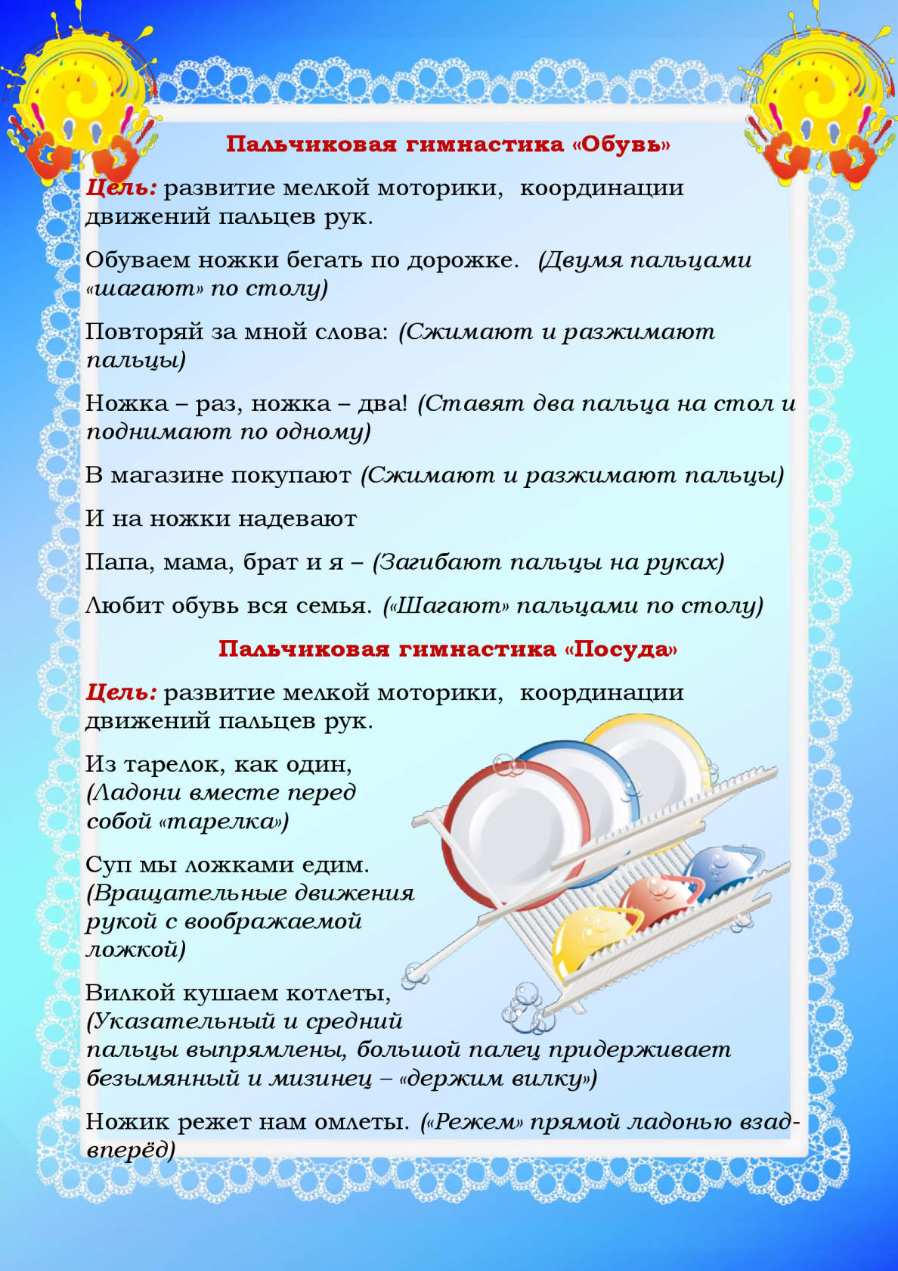
Пальчиковые упражнения в сочетании с самомассажем кистей и пальцев рук.

В данных упражнениях используются традиционные для массажа движения – разминание, растирание, надавливание, пощипывание (от периферии к центру). «Помоем руки под горячей струѐй воды» - движение, как при мытье рук.
«Надеваем перчатки» - большим и указательным пальцами правой и левой руки растираем каждый палец левой руки, начиная с мизинца, сверху вниз. В конце растираем ладонь.
«Гуси щиплют травку» - пальцы правой руки пощипывают кисть левой. Для более эффективного самомассажа кисти рук используются грецкий орех, каштан, шестигранный карандаш, массажный мячик.
Театр в руке.
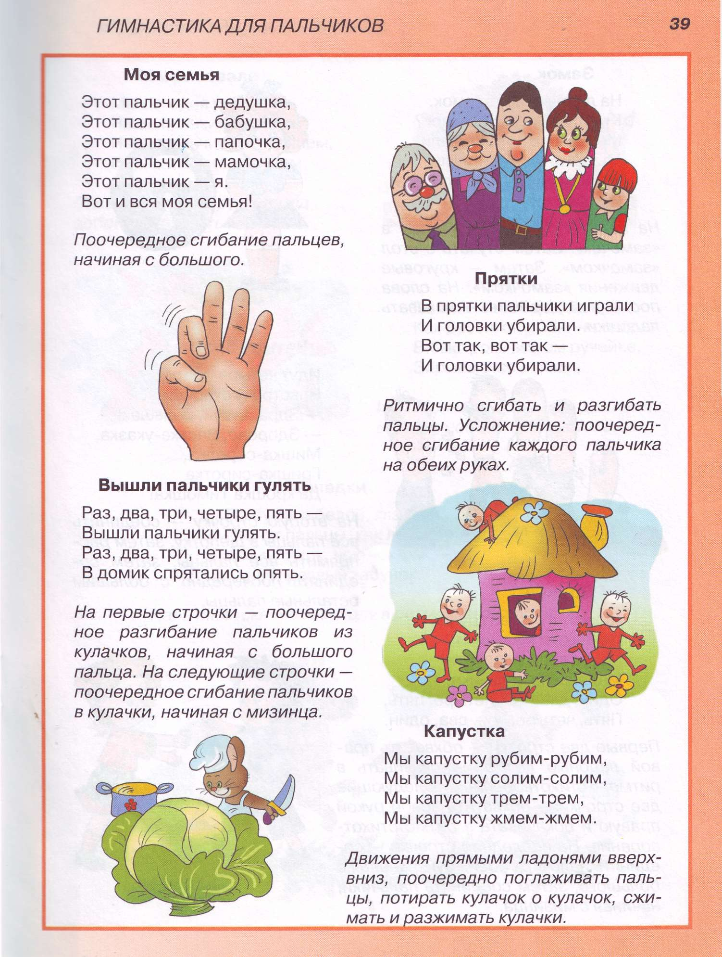
Позволяет повысить общий тонус, развивает внимание и память, снимает психоэмоциональное напряжение.
«Сказка» - детям предлагается разыграть сказку, в которой каждый палец – какой-либо персонаж.
«Осьминожки» - правая рука, осторожно и по очереди передвигая свои щупальцы-пальцы, путешествует по морскому дну. Навстречу движется осьминог – левая рука. Увидели друг друга, замерли, а потом стали обследовать морское дно вместе. «Бабочка» - сжать пальцы в кулак и поочерѐдно выпрямлять мизинец, безымянный и средний пальцы, а большой и указательный соединить в кольцо. Выпрямленными пальцами делать быстрые движения («трепетание пальцев»).
Пальчиковые упражнения в сочетании со звуковой гимнастикой.
Ребѐнок может поочерѐдно соединять пальцы каждой руки друг с другом, или выпрямлять по очереди каждый палец, или сжимать пальцы в кулак и разжимать и в это время произносить звуки: б-п, д-т, к-г.

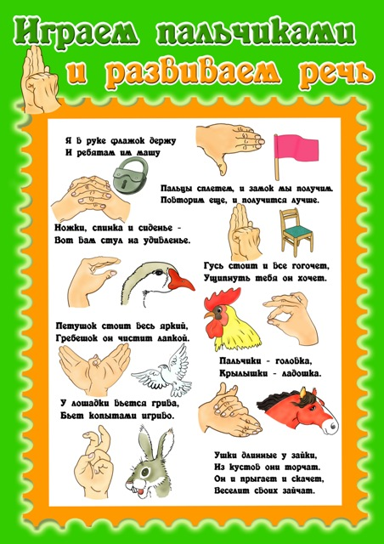
Пальчиковые кинезиологические упражнения
(«гимнастика мозга»).
«Колечко» - поочерѐдно перебирать пальцы рук, соединяя в кольцо с каждым пальцем последовательно указательный, средний и т.д.
«Кулак – ребро – ладонь» - последовательно менять три положения: сжатая в кулак ладонь, ладонь ребром на плоскости стола (сначала правой рукой, потом левой, затем двумя руками вместе).
«Ухо – нос» - левой рукой взяться за кончик носа, правой – за противоположное ухо, затем одновременно опустить руки и поменять их положение.
«Симметричные рисунки» - рисовать в воздухе обеими руками зеркально симметричные рисунки (начинать лучше с круглого предмета: яблоко, арбуз и т.д. Главное, чтобы ребѐнок смотрел во время «рисования» на свою руку).
Развивая мелкую моторику рук ребенка решаются сразу несколько задач:
- стимуляция развития речи у детей раннего возраста;
- помощь детям с задержкой в развитии речи;
- подготовка руки к письму у старших дошкольников;
- тренировка внимания, пространственного мышления;
- воспитание эмоциональной выразительности.

